**Оказание первой помощи при** **синдроме**  **длительного** **сдавливания**

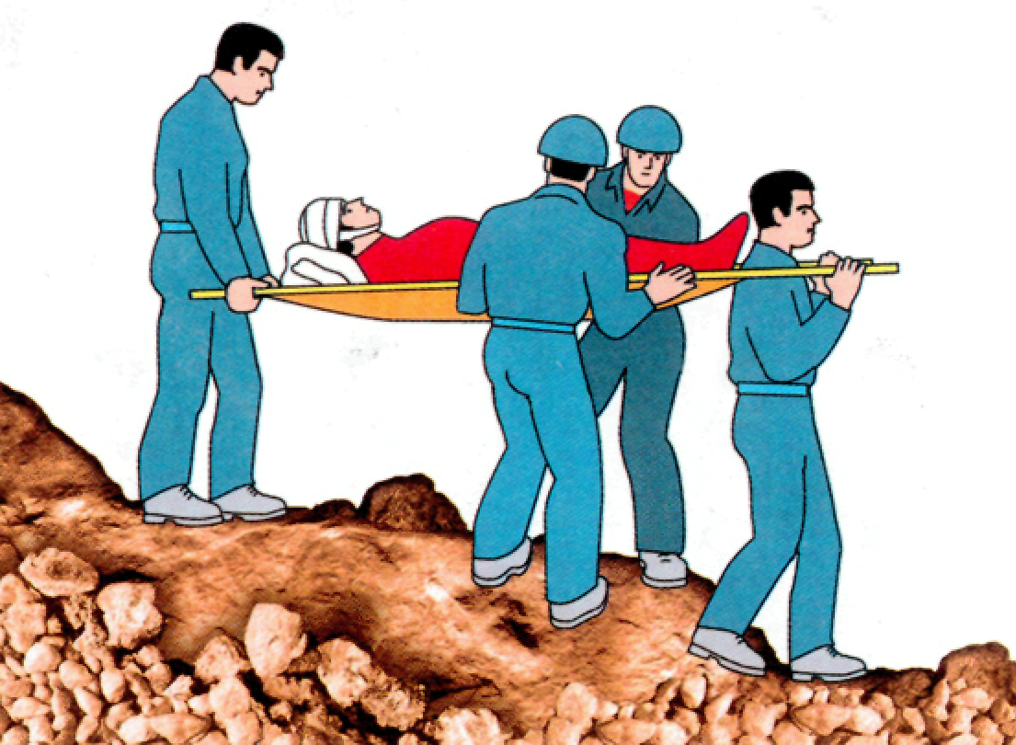

1. **Оценить обстановку для безопасного проведения первой помощи.**
2. **Оказать психологическую поддержку пострадавшему.**
3. **Выполнить тугое бинтование придавленной конечности (при наличии к ней доступа).**
4. **Обложить придавленную конечность пакетами со льдом.**
5. **Дать обильное теплое питье для вывода токсинов из организма.**



**Второй этап – оказание помощи после освобождения**

1. **Если не было выполнено тугое бинтование зажатой конечности и не применялось её местное охлаждение, перед освобождением конечности накладывают защитный жгут.**
2. **Сразу после освобождения конечности выполняют тугое бинтование (ногу бинтуют от стопы до паховой складки, руку – до плечевого сустава), прикладывают «холод» и снимают жгут.**
3. **Пострадавшую конечность необходимо иммобилизовать с использованием подручных средств или транспортных шин. Пострадавшему дают обильное тёплое питьё.**
4. **Следят за его состоянием до прибытия медицинской помощи.**

**Как определить развитие синдрома длительного сдавления тканей?**

Клиническая картина краш-синдрома зависит от многих факторов. Но в первую очередь обращают на себя внимание следующие признаки:

* бледные и холодные на ощупь кожные покровы;
* отсутствие пульсации на артериях;
* исчезновение чувствительности;
* пострадавший не может пошевелить повреждённой конечностью;
* затем кожа становится тёмно-красного, почти фиолетового цвета, возникает значительный отёк и появляется интенсивная боль;
* далее отёк уплотняется и на коже появляются волдыри с мутным и кровянистым содержимым, которые в дальнейшем образуют эрозии и раны;
* появляются участки некроза и гнойные раны;
* велик риск развития сепсиса.

**Тест «Первая помощь при синдроме длительного сдавливания»**

**Задание 1**

**Действия в случае длительного сдавливания конечностей**

**а) обложить конечности холодом**

**б) после освобождения от сдавливания туго забинтовать конечности**

в) согреть придавленные конечности

г) не давать жидкости до прибытия врачей

**Задание 2**

**Признаки синдрома сдавливания нижних конечностей (появляются спустя 15 минут)**

**а) после освобождения сдавленной конечности- резкое ухудшение состояния пострадавшего**

**б) появление оттека конечности с исчезновением рельефа мышц**

**в) отсутствие пульса у лодыжек**

**г) появление розовой или красной мочи**

д) отсутствие пульса на сонной артерии

е) синюшный цвет кожи

**Задание 3**

**Наиболее опасным следствием развития эндогенного токсикоза, характерным для синдрома длительного сдавления, является развитие**

а) острой печеночной недостаточности  
**б) острой почечной недостаточности**  
в) острой сердечной недостаточности